ΑΣΚΗΣΗ 7 : ΠΕΡΙΣΤΡΟΦΙΚΗ ΚΙΝΗΣΗ - ΔΙΑΤΗΡΗΣΗ ΣΤΡΟΦΟΡΜΗΣ

Σκοπός
Σε αυτή την άσκηση θα μελετήσουμε την περιστροφική κίνηση και συγκεκριμένα την διατήρηση της στροφορμής.

Περιγραφή
Ένας μη περιστρεφόμενος δακτύλιος τοποθετείται σε έναν περιστρεφόμενο δίσκο. Η γωνιακή ταχύτητα μετριέται πριν από την τοποθέτηση και αφού ο δακτύλιος σταματήσει να ολισθαίνει στον δίσκο. Η αρχική στροφορμή συγκρίνεται με την τελική στροφορμή.

Θεωρητικό υπόβαθρο
Όταν ο δακτύλιος τοποθετείται στον περιστρεφόμενο δίσκο, το σύστημα δεν έχει συνισταμένη ροπή δεδομένου ότι η ροπή στο δακτύλιο είναι ίση και αντίθετη από τη ροπή στο δίσκο. Ως εκ τούτου, δεν υπάρχει καμία αλλαγή στη στροφορμή. Η στροφορμή (L) διατηρείται:
L = I_{i}ωᵢ = I_{f}ω_{f} (1)

όπου I_{i} είναι η αρχική ροπή αδράνειας και ω_{i} είναι η αρχική γωνιακή ταχύτητα. Αυτό προϋποθέτει ότι δεν υπάρχει ροπή λόγω τριβής στον αισθητήρα περιστροφικής κίνησης. Αυτό δεν είναι αλήθεια, αλλά το αποτέλεσμα μπορεί να ελαχιστοποιηθεί με τη λειτουργία σε όσο το δυνατόν μικρότερο χρονικό διάστημα. Αγνοούμε επίσης την ροπή αδράνειας του αισθητήρα περιστροφικής κίνησης, η οποία είναι αρκετά μικρή σε σύγκριση με εκείνη του δακτυλίου ή του δίσκου. Η αρχική ροπή αδράνειας είναι αυτή ενός δίσκου για έναν άξονα κάθετο στο δίσκο και μέσω του κέντρου της μάζας (Κ.Μ.) είναι:
I_{i} = I_{d} = ½ MR² (2)

όπου M είναι η μάζα και R είναι η ακτίνα του δακτυλίου. Η ροπή αδράνειας του δακτυλίου γύρω από έναν άξονα μέσω του Κ.Μ. και παράλληλη με τον άξονα συμμετρίας του δακτυλίου είναι:
I_{r} = ½ M(R₁² + R₂²) (3)

όπου R₁ και R₂ είναι οι εσωτερικές και εξωτερικές ακτίνες του δακτυλίου. Σημειώστε ότι η τελική ροπή αδράνειας θα είναι το άθροισμα αυτής του αρχικού δίσκου συν αυτής του σώματος που προστίθεται σε αυτό. Η περιστροφική κινητική ενέργεια ενός περιστρεφόμενου αντικειμένου είναι:
KE = ½ Iω² (4)

Εκτέλεση της άσκησης
1. Τοποθετήστε τον αισθητήρα περιστροφικής κίνησης σε μια ράβδο στήριξης και συνδέστε τον με το usb.
2. Προσδιορίστε τη μάζα και τις εσωτερικές και εξωτερικές ακτίνες του δακτυλίου. Εισαγάγετε τις τιμές στο Σχήμα 1.
3. Προσδιορίστε τη μάζα και την ακτίνα καθενός από τους δύο δίσκους. Εισαγάγετε τις τιμές στο παρακάτω πλαίσιο.
4. Συνδέστε την τροχαλία και το δίσκο 1 στον περιστροφικό αισθητήρα κίνησης. Τοποθετήστε έναν οδηγό ευθυγράμμισης πάνω από το δίσκο και σφίξτε τη βίδα, Σχήμα 2.
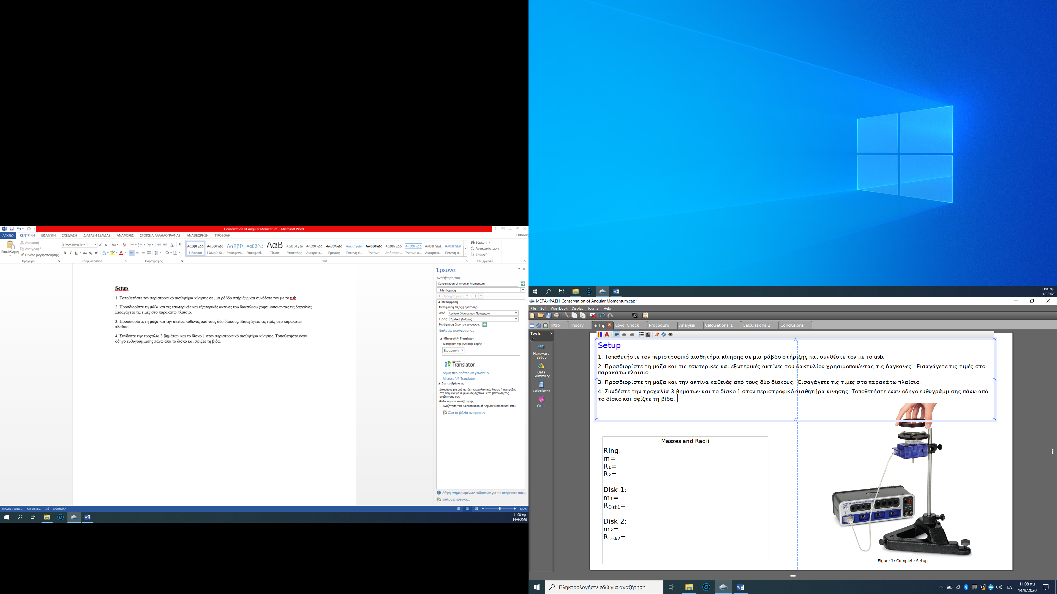  Σχήμα 1 | 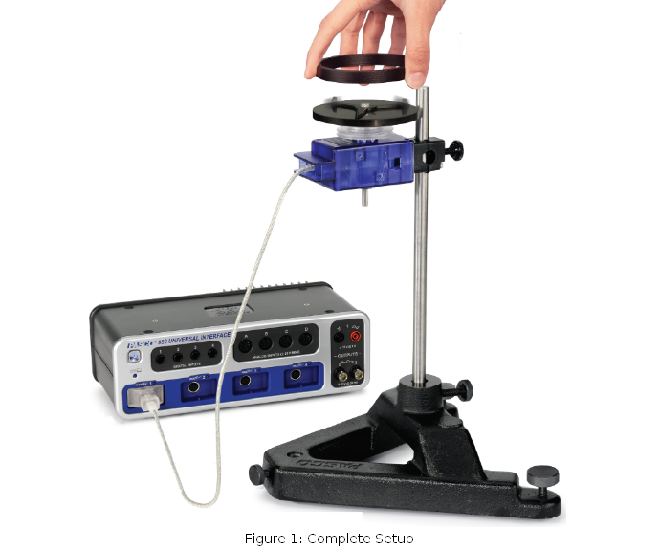  Σχήμα 2

Ευθυγράμμιση
1. Τοποθετήστε το δακτύλιο (ή άλλη διαθέσιμη μάζα) πάνω από το δίσκο, ώστε να είναι εκτός κέντρου Σχήμα 3. Αυτό κάνει το δίσκο μη ισορροπημένο.
2. Εάν ο δίσκος δεν είναι επίπεδος, θα περιστραφεί όταν προστεθεί η μάζα μετατόπισης, Σχήμα 4. Ρυθμίστε τα πόδια της βάσης μέχρι ο δίσκος να παραμείνει σε οποιαδήποτε θέση.
3. Μόλις ο δίσκος είναι επίπεδος, αφαιρέστε τη μάζα μετατόπισης.
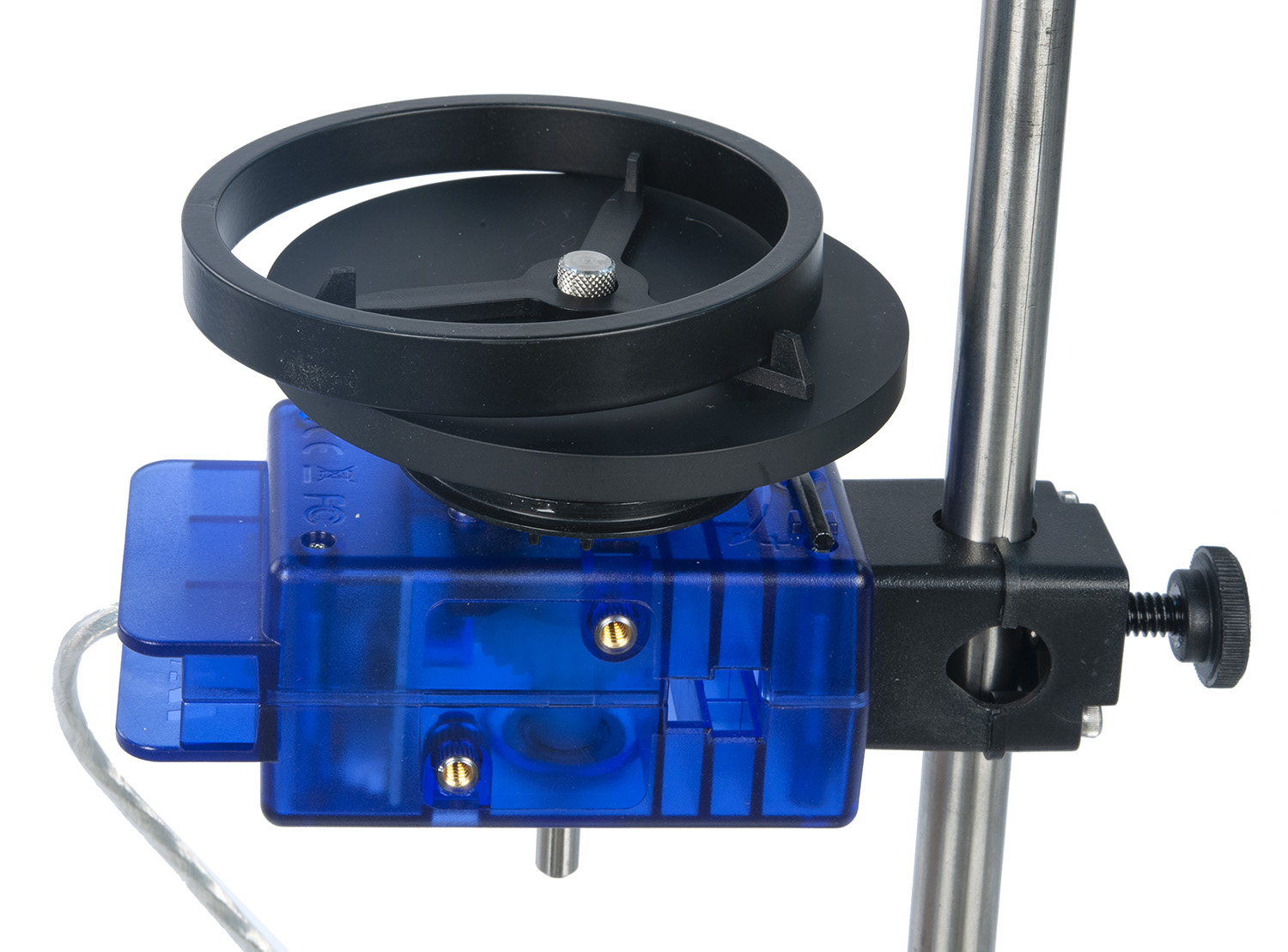  Σχήμα 3 | 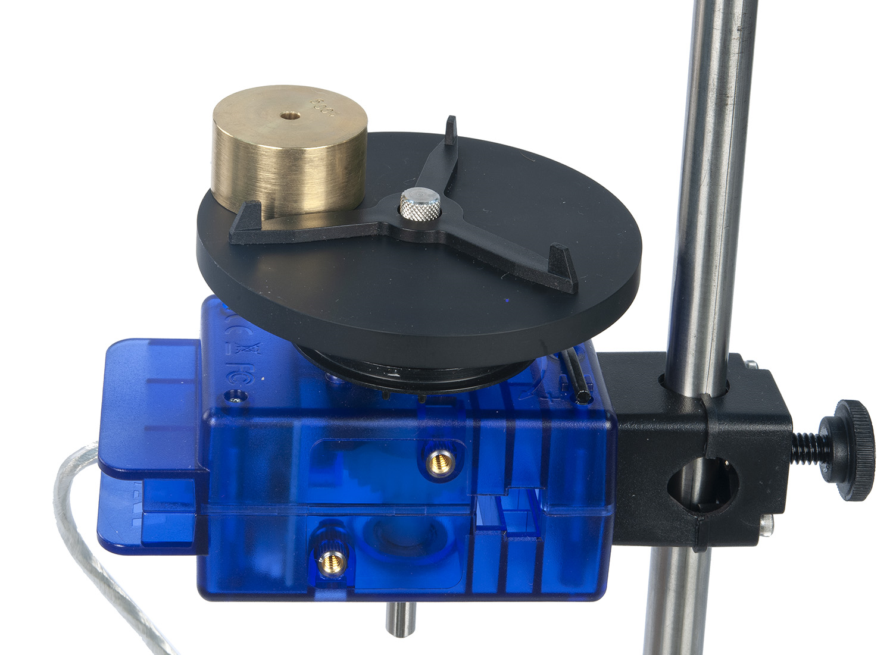  Σχήμα 4

Εκτέλεση πειράματος
1. Κρατήστε το δακτύλιο στο κέντρο του δίσκου και 2 έως 3 mm πάνω από αυτό.
2. Δώστε στο δίσκο μια δεξιόστροφη περιστροφή (20-30 rad/sec) και ξεκινήστε τη συλλογή δεδομένων κάνοντας κλικ στο κουμπί «RECORD». Μετά από δύο δευτερόλεπτα τα δεδομένων θα έχουν ληφθεί, τότε ρίξτε το δαχτυλίδι πάνω στο περιστρεφόμενο δίσκο. Σημείωση: Ο Οδηγός στοίχισης θα κεντράρει το δακτύλιο στο δίσκο.
3. Μετά από άλλα δύο δευτερόλεπτα, σταματήστε να συλλέγετε δεδομένα κάνοντας κλικ στο κουμπί «STOP».
4. Κάντε κλικ στην Data Summary (αριστερά της οθόνης). Ονομάστε αυτό το τρέξιμο “Ring”.
5. Αφαιρέστε τον οδηγό στοίχισης και επαναλάβετε τη διαδικασία, ρίχνοντας το δίσκο 2 στο δίσκο 1 . Η τετραγωνική οπή στο κέντρο του δίσκου 2 απαιτείται να είναι προς τα κάτω και θα πρέπει να εφάπτεται με το κεφάλι της βίδας. Ονομάστε αυτήν την εκτέλεση “Disk 2”.

Επεξεργασία μετρήσεων
1. Στο γράφημα, επιλέξτε το “Ring” run.
2. Κάντε κλικ στο εικονίδιο Coordinates tool και σύρετέ το στο τελευταίο σημείο δεδομένων πριν από τη σύγκρουση (στην ευθεία γραμμή). Καταγράψτε την τιμή της αρχικής γωνιακής ταχύτητας στο παρακάτω πλαίσιο, Σχήμα 5.
3. Σύρετε το εργαλείο συντεταγμένων στο πρώτο σημείο δεδομένων μετά τη σύγκρουση. Καταγράψτε την τιμή στην τελική γωνιακή ταχύτητα στο παρακάτω πλαίσιο, Σχήμα 5.
4. Επαναλάβετε για την εκτέλεση του "Disk 2".
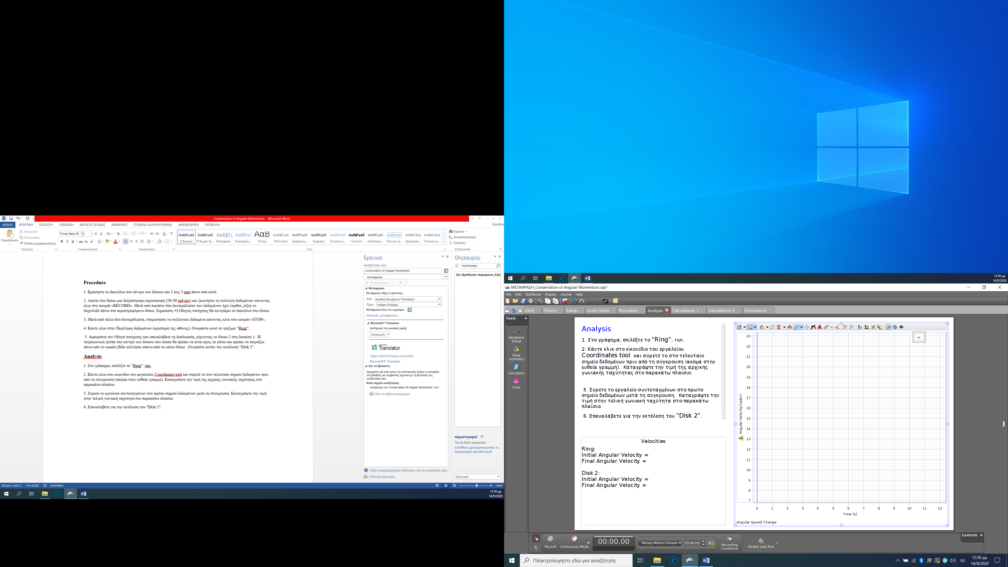
Σχήμα 5

5.Υπολογίστε τις ροπές αδράνειας του δακτυλίου και κάθε δίσκου. Στη συνέχεια, καταγράψτε τις τιμές στο πλαίσιο–πίνακα, Σχήμα 6.
6.Για το δακτύλιο που πέφτει στο δίσκο, υπολογίστε την στροφορμή πριν ο δακτύλιος να πέσει και την στροφορμή αφού ο δακτύλιος έπεσε. Υπολογίστε την ποσοστιαία διαφορά μεταξύ της στροφορμής πριν και μετά τη κρούση. Καταγράψτε τις τιμές στο πλαίσιο –πίνακα, Σχήμα 6.
7.Για το "Disk 2" που πέφτει στο "Disk 1", υπολογίστε τη στροφορμή προτού να πέσει ο δίσκος και τη στροφορμή αφότου έπεσε ο δίσκος. Υπολογίστε την ποσοστιαία διαφορά μεταξύ της στροφορμής πριν και μετά τη σύγκρουση. Καταγράψτε τις τιμές στο πλαίσιο –πίνακα, Σχήμα 6.
8.Για την πτώση του "Disk 2" στο "Disk 1", υπολογίστε την κινητική ενέργεια πριν και μετά τη σύγκρουση.
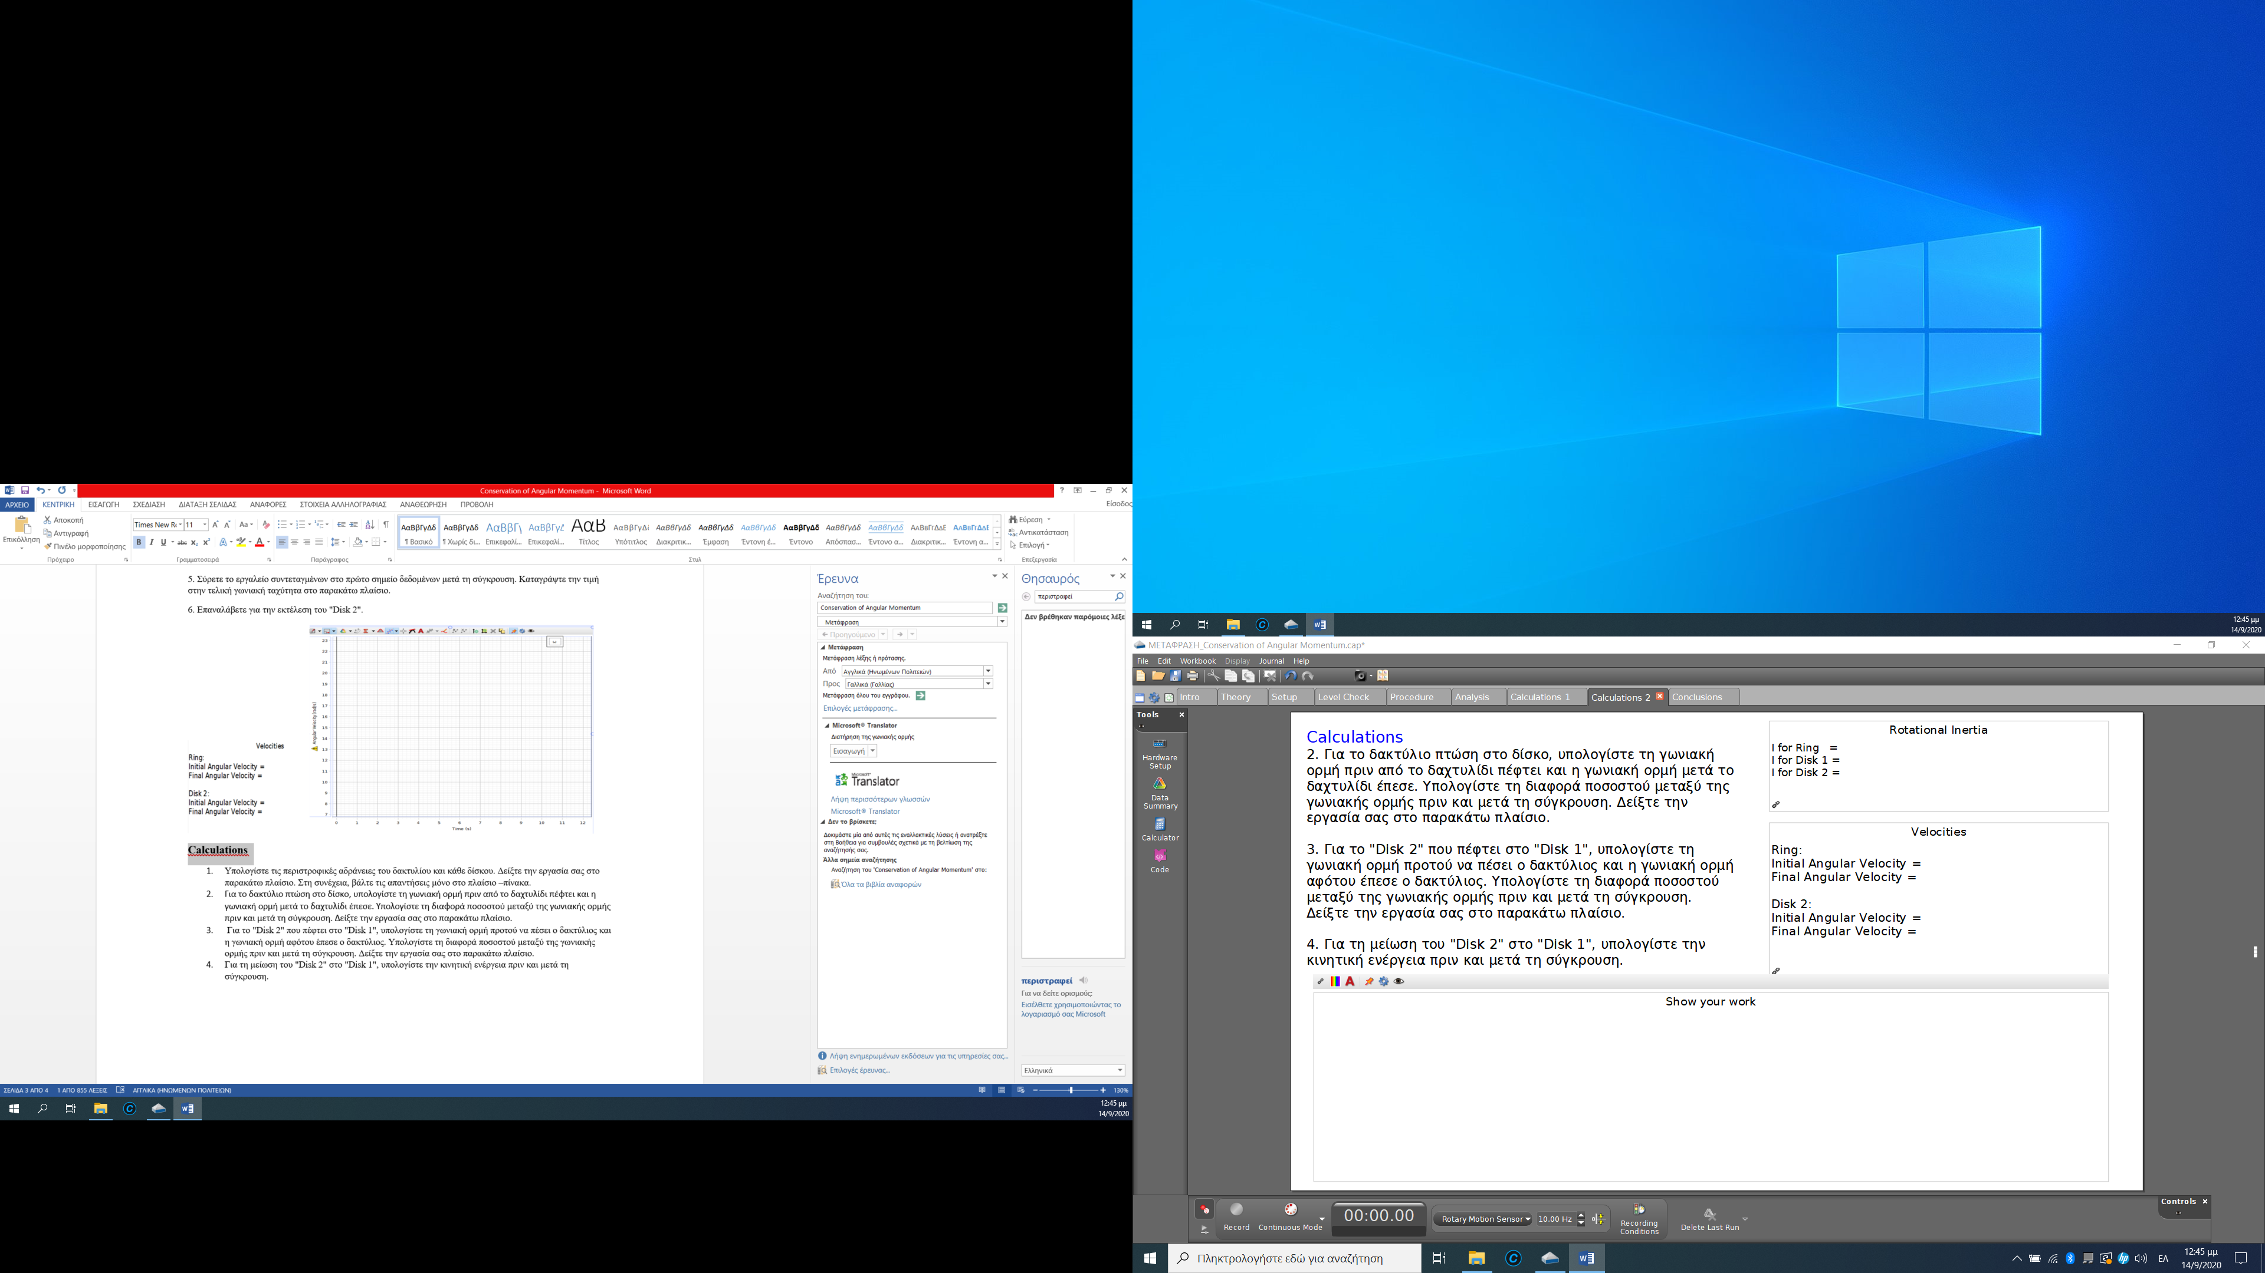

Σχήμα 6

Συμπεράσματα – Παρατηρήσεις
1. Πως πιστεύετε ότι επηρεάζεται η τιμή της τελικής στροφορμής στις ακόλουθες περιπτώσεις:
α. Εάν ο αισθητήρας περιστροφικής κίνησης και η τροχαλία έχουν μια μικρή περιστροφική αδράνεια.
β. Εάν η τριβή των ρουλεμάν κατά τη διάρκεια της σύγκρουσης δεν μπορεί να αγνοηθεί.
Μεγαλώνει αυτή, μικραίνει ή παραμένει αμετάβλητη. Εξηγήστε

2. Το πειραματικό αποτέλεσμα υποστηρίζει το νόμο της διατήρησης της στροφορμής; Εξηγήστε

3. Διατηρήθηκε η κινητική ενέργεια κατά την σύγκρουση. Εξηγήστε

4. Είναι δυνατό να διατηρείται η στροφορμή ενώ η κινητική ενέργεια δεν διατηρείται; Εξηγήστε.

